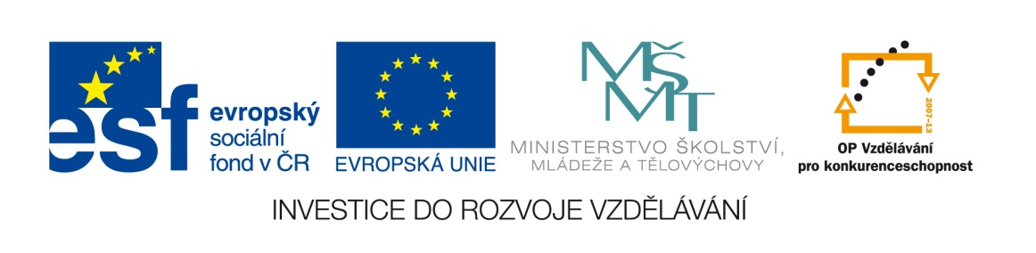

Název školy: | ZŠ Brno, Měšťanská 21, Brno-Tuřany
Název práce: | Skládání rovnoběžných sil
Pořadové číslo: | III_2-02_33 |  |  | Předmět: | Fyzika
Třída: | 7. A |  |  | Téma hodiny: | Síly a jejich vlastnosti
Vyučující: | Mgr. Leona Patloková |  |  | Cíl hodiny: | Vyhledat a získat vědomosti z učiva - Skládání rovnoběžných sil.
Odučeno: | 10. 11. 2011 |  |  | Vytvořeno: | listopad 2011
Pomůcky: | Učebnice, pracovní list, pastelky, tužka, pravítko
Zdroje: | RAUNER, K.Učebnice Fyziky pro 7.ročník. 1.vyd. Plzeň: Fraus 2005. ISBN 80-7238-431-7
Počet příloh: | 1 | Název příloh: | VY_32_INOVACE_III_2-02_33- Skládání rovnoběžných sil

Pro žáky:
- pracovní list, učebnici, tužku obyčejnou, pravítko

Pro učitele:
- nakopíruje pracovní listy
- po výkladu učiva „Skládání rovnoběžných sil“ žáci pomocí učebnice ze stran 38-40 samostatně vyplní vynechaná místa pracovního listu, podle vzorového příkladu vypracují zadané příklady a úlohy. Žákům je třeba vysvětlit, že působiště sil při jejich skládání pouze modelově rozložíme na „čáru“. Zdůrazníme, že působiště je bod.
- učitel zkontroluje vyplněné listy, žákům s poruchami učení a integrovaným pomáhá při vyplnění individuálně
- pracovní list slouží jako zápis k samostatnému studiu žáků

Zhodnocení hodiny:
- tento pracovní list zvládla třída bez problémů

Závěr:
- zápis učiva formou těchto PL je rychlejší a přehlednější, žákům zbývá dostatek času na zafixování látky během hodiny
- podpora čtenářské gramotnosti

Skládání rovnoběžných sil
Síla, která má na těleso stejný účinek jako několik současně působících sil, se nazývá ______________.

Skládání sil stejného směru
Výslednice rovnoběžných sil stejného směru, má _________________ směr jako skládané síly a její velikost se rovná _________________ velikostí sil.

F =

Př.
Na těleso působí dvě síly ve stejném směru se společnou nositelkou ve společném působišti P, F₁=10N a F₂=2N. Urči výslednici F těchto sil.
F = F₁ + F₂
F = 10N + 2N
F = 12N
Při vhodně zvoleném měřítku lze skládání sil znázornit graficky.
1N 1cm

x
F
F₁
F₂
P

Pro přehlednost budeme v dalších příkladech při skládání sil stejného směru odsouvat působiště sil od sebe.
F₁
F₂
F
P

Příklad: Načrtni výslednici sil se společným působištěm P, zapiš k ní její velikost.
P
16N
20N

Skládání sil opačného směru
Výslednice rovnoběžných sil opačného směru, má směr jako ________________ síla a její velikost se rovná _________________ velikostí obou sil.
F =
Př.
V tělesné výchově se přetahují 2 družstva. Družstvo A táhne silou 2500N doleva, družstvo B táhne na opačnou stranu silou 4000N. Urči výslednici sil. Kam se posune praporek umístěný uprostřed lana?
F = F₁ – F₂
F = 4000N – 2500N
F = 1500N
Graficky řešené:
500N 1cm

x
F
F₁
P
F₂

Pro přehlednost opět:
F₂
F₁
F

P

Příklad: Načrtni výslednici sil se společným působištěm P, zapiš k ní její velikost.
500 N NNNnN20N
P

700 N

Úkol:
- Na osobní automobil působí při jízdě v určitém okamžiku odporová síla 0,5kN a současně tahová síla motoru 3kN . Jaká je výsledná síla působící na automobil a jaký je její účinek. Nakresli také grafické měření (500N1cm). Automobil znázorni jako společné působiště sil A.

- Dvě lokomotivy táhnou vlak silami o velikostech 200kN a 300kN. Jakou silou by musela vlak táhnout jen jedna lokomotiva, aby měla stejný pohybový účinek? Řeš graficky, zvol si vhodné měřítko.

